信義區海嘯避難方向及收容中心配置圖

1.信一路、信二路、義三路至義七路、義九路、中興路一帶疏散至基隆市立成功國民中學及崇右技術學院(圖一)
2.東信路一帶疏散至基隆市立體育場及基隆市立東信國民小學(圖一)
3.仁一路、東明路一帶疏散至紅淡山(圖二)

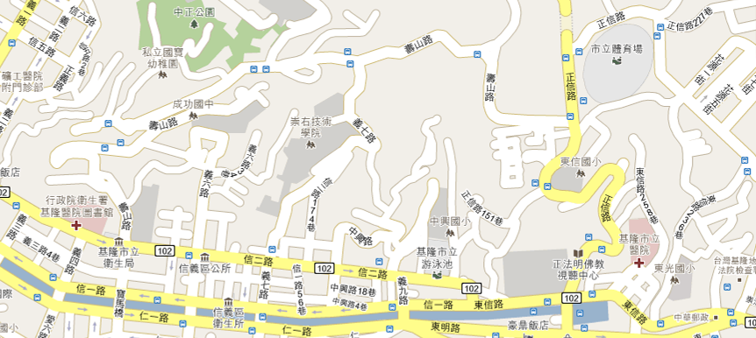
信一路、信二路、義三路至義七路、義九路、中興路一帶疏散至基隆市立成功國民中學及崇右技術學院；東信路一帶疏散至基隆市立體育場及基隆市立東信國民小學(圖一)
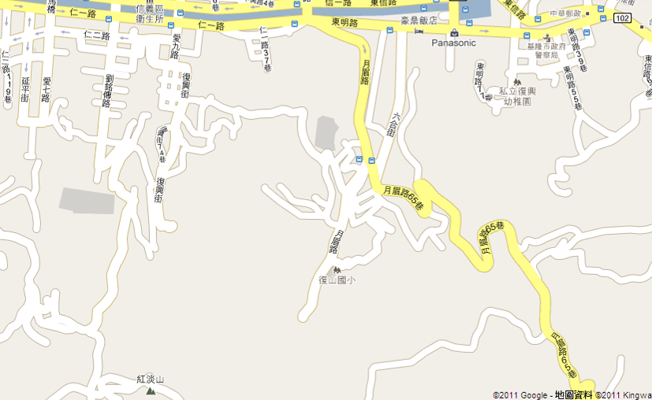
仁一路、東明路一帶疏散至紅淡山(圖二)

